EXERCICE DE LOGOPEDIE
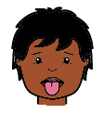 | 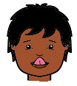 | 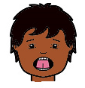 | 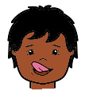
Tirer la langue | Toucher son nez | Toucher son palais | Tirer la langue de côté
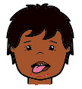 | 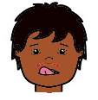 | 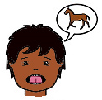 | 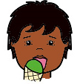
Lécher sa lèvre inférieure | Lécher sa lèvre supérieure | Imiter la marche du cheval | Lécher un aliment
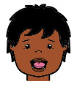 | 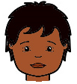 | 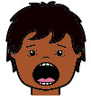 | 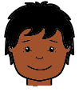
Tenir sa langue dans sa bouche | Fermer la bouche | Ouvrir la bouche | Sourire
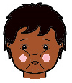 | 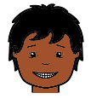 | 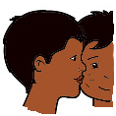 | 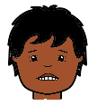
Gonfler ses joues | Montrer ses dents | Faire un bisou | Mordre sa lèvre inférieure

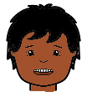 | 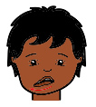 | 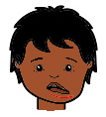 | 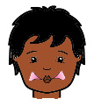
Mordre sa lèvre supérieure | Bouger ses lèvres à droite | Bouger ses lèvres à gauche | Aspirer ses joues
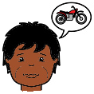 | 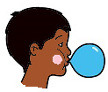 | 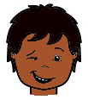 | 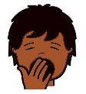
Imiter la moto | Gonfler un ballon | Faire un clin d’œil | Bailler
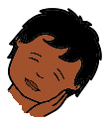 | 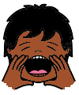 | 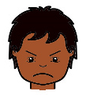 | 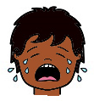
Dormir | Crier | Se fâcher | Pleurer
 | 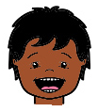 | 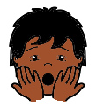
 | Rire | Faire le surpris

EVALUATION DES MOUVEMENT DU VISAGE

Nom et prénom : ………………………………….. Date :
Mouvements | Très bien | Bien | Moyen | Observation
Tirer la langue
Toucher son nez
Toucher son palais
Tirer la langue de côté
Lécher sa lèvre inférieure
Lécher sa lèvre supérieure
Imiter la marche du cheval
Lécher un aliment
Tenir sa langue dans sa bouche
Ferler la bouche
Ouvrir la bouche
Sourire
Gonfler ses joues
Montrer ses dents
Faire un bisou
Mordre sa lèvre inférieure
Mordre sa lèvre supérieure
Bouger ses lèvres à droite
Bouger ses lèvres à gauche
Aspirer ses joues
Imiter la moto
Gonfler un ballon
Faire un clin d’œil
Bailler
Dormir
Crier
Se fâcher
Pleurer
Rire
Faire le surpris

